RAPOR
Sayısal Elektronik dersinin ilk deneyi olan bu donanım deneyinde direnç ve kapasitörden oluşan devre elemanlarını kullanarak, deney föyünde belirtilen RC Alçak Geçiren Filtre devresi kuruldu.Daha önceden kişisel olarak belirlenmiş direnç ve kapasitör değerleri içinde direnç değeri ölçümlendi ve board üzerinde yerleştirildi.Çıkış sinyalinin genliğinin giriş sinyalinin genliğine oranının yaklaşık olarak 0.7071 olduğu frekansı sinyal üretecimizden ayarladık.Bu ayarladığımız daha doğrusu belirlediğimiz sinyal kurulan devrenin kesim frekansıdır.Bu frekansın özelliği girişlerin çıkışta enerjisinin %50sini kaybetmesidir. Bir anlamda sinyalin gücünün yarısını kaybetmesi anlamına gelmektedir.
BÖLÜM - I
Tablo 1 – Ölçüm ve hesaplama sonuçları
Ölçülen R değeri | Ölçülen f_{C} frekansı | Hesaplanan C değeri
150 kΩ | 4.6730 kHz | 227 pF

f_{C} = 4.6730 kHz devrenin kesim frekansı olduğunu belirtmiştik. Burdan kapasitör değerini ;
W_{C} = 2*π * f = 1 / R*C eşitliğinden yararlanarak C = 227 pF değerini elde ettik.
V_{OUT} = 707 mV , V_{IN} = 1V , V _{OUT} / V_{IN} =0,707

Denklem 1’in elde edilme işlemi aşağıda belirtilmiştir. Kullanılan yöntem bir elektronik elemanın iç kapasitansını ölçmede ve modellemede kullanılması çok sağlıklı değildir bunun sebebi devre elemanlarının sayısının artması demek devredeki çözümlemede matematiksel işlemlerde karmaşıklığın artması anlamına gelmesi demektir.Bu problem karşısında denklem 1 yetersiz kalmaktadır. ( Frekans ve değişen diğer parametrelerden dolayı)

Filtremizin en büyük kazancının 0.707 yani 1/kök(2) sine kadar kazanç veren aralıktaki işaretleri geçiyor olarak kabul eder daha düşük kazanç veren frekanslardaki işaretleri geçirmiyor olarak kabul ederiz. Tam bu frekansta gelen işaret ilk büyüklüğünün 1/kök(2) sine düşüyor, enerjisinin de yarısını kaybediyor, bu frekanstan sonraki işaretler enerjilerinin %50 sinden fazlasını kaybediyor. Sonuç olarak en büyük kazancın tam 0.707 sine denk gelen frekansa alçak geçiren filtremizin kesim frekansı diyoruz, kabul ediyoruz.

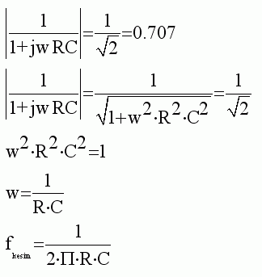

BÖLÜM – II
Bu bölümde aynı devre üzerinde frekans değişimi sonucu kazanç(Vout/Vin) ve faz farkındaki değişimleri gözlemledik .
Tablo 2- Ölçüm ve hesaplama sonuçları
Ölçüm No | Frekans | Ölçülen Kazanç | Hesaplanan Faz Farkı (derece)
1 | 10 kHz | 0.4900 | 59,88
2 | 50 kHz | 0.1300 | 76,60
3 | 100 kHz | 0.0760 | 78,41
4 | 150 kHz | 0.0440 | 79,62
5 | 200 kHz | 0.0320 | 87,76
6 | 250 kHz | 0.0270 | 94,33
7 | 300 kHz | 0.0210 | 103,68
8 | 400 kHz | 0.0160 | 117,21

Ölçümlenen Değerler İle Oluşturulan Grafikler:
1-) Frekans arttıkça tablodan da gözlemleneceği gibi kazanç azalmaktadır.Voltaj devre şeklinden de anlaşılacağı gibi direnç ve kapasitör üzerine dağılmaktadır.Kapasitörün empedansı ise frekans ile ters orantılıdır.Bunu şu şekilde açıklayabiliriz; (Zc=1/jwc)…Frekans arttıkça kapasitörün empedansı azalır dolayısıyla üzerine düşen gerilim de azalır.Bu nedenle çıkış gerilimi ve dolaylı olarak da kazançta azalmış olur.Gözlemlenen bu durum zaten ideal bir alçak geçirgen süzgecin tipik bir özelliğidir.
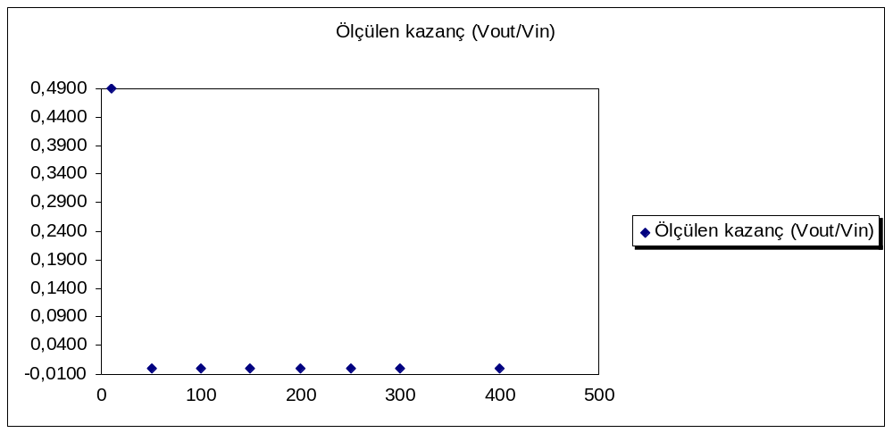

2-) 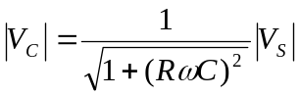 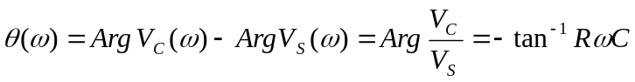
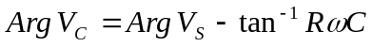

Bu 3 denklemden açıkca anlaşılacağı gibi bir devrede kapasitör ve direnç değerleri sabit tutulurken devrenin sinyal üretecinin frekans değerini arttırrsak faz açısıda artacaktır.

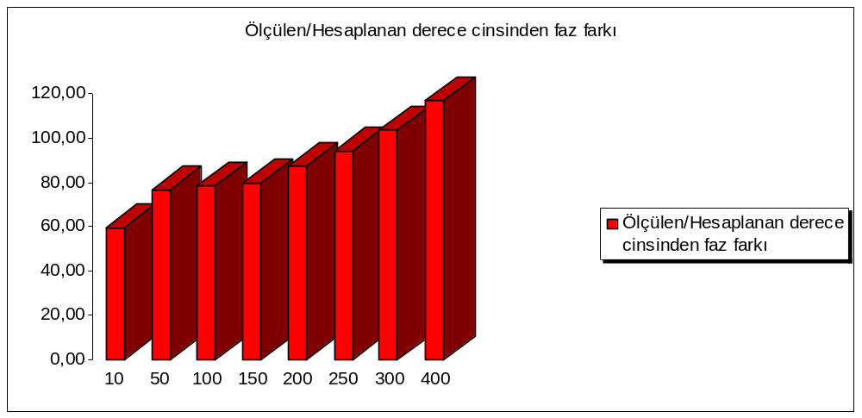

BÖLÜM – III
Tablo 3- Ölçüm ve hesaplama sonuçları
Dalga ve Darbe Biçimi | t_{r} | t_{f} | t_{pHL} | t_{pLH} | t_{d}
Darbe genişliği %50 , f= 60 Khz | 5,400 us | 6,400 us | 3,600 µs | 3,600 µs | 4,800 µs
Darbe genişliği %30 , f= 60 Khz | 8.000 us | 8,200 us | 4,800 µs | 4,800 µs | 4,800 µs

İdeal ölçümlerde sinyalin yüksek değerden alçak değere (t_{pHL} ) ve alçak değerden yüksek değere( t_{pLH}) geçme sürelerinin birbirine eşit olması gerekir. Aynı koşullarda sinyallerin yükselme ve alçalma sürelerinin birbirine eşit olması gerekir .( Rise time and fall time)
Kullandığımız sinyallerin lineer olduğu kısımlar yani %10-%90 , çıkış dalgasının yüksek-düşük veya düşük-yüksek değere geçtiği bölümündeki %50 değerininde ki anı tam olarak hesaplayamamamızdan dolayı gerçekleşmiştir.Darbe genişliğinin etkisi de bu konuda etkilidir.
Tablodan görüldüğü gibi yükselme – alçalma süreleri darbe genişliğinin değeri ile ilgilidir. Darbe genişliğinin değeri düştükçe kapasitörün dolma ve boşalma süresi de azalmaktadır. Bundan dolayı yükselme ve alçalma sürelerinde düşme gözlenmektedir.
Son olarak giriş işaretindeki t_{r} değeri ne kadar hızlı yükselirse yükselsin çıkıştaki t_{r} değeri, girişe göre yavaş kalmaktadır.

BÖLÜM IV
Bahsi geçen devrenin girişine darbe uyguladığımızda devrede ikinci dereceden etkilere göremeyiz bunun nedeni devrede tek kapasitör bulunmaktadır. Kapasitör devredeki tek enerji depolayan devre elemanıdır.
İkinci dereceden etki gözlemlemenin bir diğeri ise yüksek frekansta tellerde görülen bobin etkisidir ancak bu devrede ve kullanılan sinyal üretecinde yeterli frekansı yakalayamayacağımız gözlemleyemiyoruz.

